BUSINESS ANALYTICS SKILLS FOR THE FUTURE-PROOF SUPPLY CHAINS | CASE STUDY  izbor logističke usluge  Autori:  Jędrzej Jankowski-Guzy  Michał Adamczak  Adrianna Toboła-Walaszczyk

Sadržaj
OPIS PREDUZEĆA 2
PROBLEM ODLUČIVANJA 3
ZADATAK 4

OPIS PREDUZEĆA
Vi upravljate logistikom u kompaniji.
Isporučujete na mnoge lokacije istovara, koje su prikazane na mapi zajedno sa isporučenim obimom.
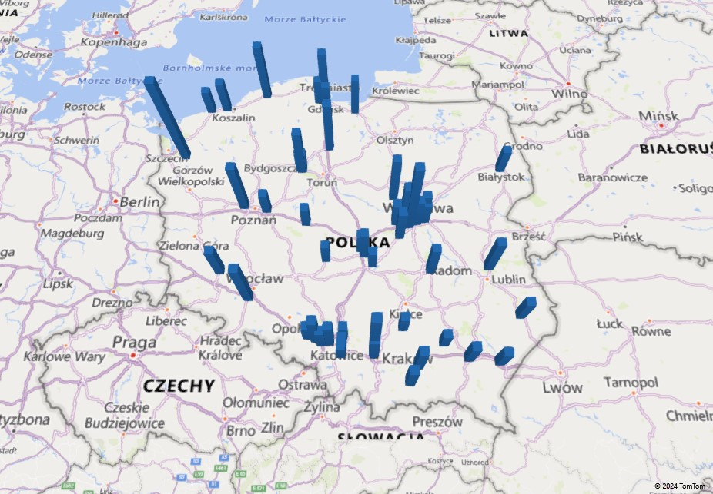
Slika 1.1. Mapa koja prikazuje obim usluga kupaca
Izvor: sopstvena elaboracija

Imate priliku da sarađujete sa 4 logistička operatera koji će garantovati distribuciju vaših proizvoda vašim kupcima. Možete izabrati samo jednog logističkog operatera za rukovanje vašim proizvodima. Početak saradnje sa novim operaterom zakazan je za januar 2025. Morate potpisati ugovor na godinu dana.

Svaki operater je predložio drugačiji cenovnik. Cenovnici se razlikuju po strukturi i vrednosti. Međutim, svaki operater obezbeđuje isti kvalitet isporuke i usluge za korisnike.
Ispod je prikazana struktura pošiljki koje delegirate logističkom operateru na distribuciju. Dijagram prikazuje zbir paletnih prostora i broj pošiljki.

Slika 1.2. Grafikon koji prikazuje zbir paletnih prostora i broj pošiljki delegiranih logističkom operateru
Izvor: sopstvena elaboracija

Sledeći grafikon prikazuje broj paletnih mesta u odnosu na vreme. Primetan je porast distribuiranih pošiljki u drugom i trećem kvartalu svake godine.

Slika 1.3. Grafikon koji prikazuje broj paletnih prostora u odnosu na vreme
Izvor: sopstvena elaboracija

Oko 45% isporuka se obavlja u centralnim skladištima, a oko 36% isporuka se obavlja vikendom.
Pored trenda i sezonalnosti koji proizilaze iz podataka, znate da će Sektor prodaje intenzivirati rad na dodatnom povećanju prodaje u nova centralna skladišta (CS). U ovom slučaju, očekuje se da pošiljke budu u skladu sa trenutnom prosečnom količinom pošiljke za CS. Treba pretpostaviti da će biti 16 novih primalaca raspoređenih u klasu centralnog magacina. Primaoci se nalaze po poštanskim brojevima prikazanim u tabeli ispod.
Tabela 1.1. Novi primaoci locirani po poštanskim brojevima
Poštanski broj | Dodatne palete po danu
1 | 10
5 | 15
12 | 9
14 | 14
21 | 5
27 | 12
30 | 15
41 | 8
44 | 13
51 | 15
62 | 5
64 | 6
71 | 5
80 | 12
90 | 10
95 | 7
Izvor: sopstvena elaboracija

Pored toga, uskoro prestaje ugovor sa primaocima sa brojevima 31-39, što treba uzeti u obzir pri izboru odgovarajućeg logističkog operatera.

PROBLEM ODLUČIVANJA
 | Imate istoriju distribuiranog obima i prognoze promena potražnje za naredni period. Na osnovu podataka, prvo morate predvideti distribuirani obim (prodaju) za narednih 12 meseci. Najvažnije je odabrati odgovarajuće modele predviđanja za sve primaoce (mogu biti različiti za svakog primaoca). Trebalo bi da razmislite kog dobavljača logističkih usluga da izaberete da distribuira proizvode kupcima u narednih 12 meseci. Prilikom odabira treba uzeti u obzir samo troškovni aspekt, odnosno odabrati najjeftinijeg operatera. Ne zaboravite da uzmete u obzir sve dodatne troškove koji su navedeni u cenovnicima.  Takođe treba napomenuti da pri izboru ne treba da se vodite istorijski najjeftinijom uslugom koju nudi logistički operater, već da izaberete operatera koji će distribuirati pošiljke po najjeftiniji u narednih 12 meseci.  U cenovnicima ima mnogo dodatnih troškova koje treba uzeti u obzir. Ovo su između ostalog:  Tabela 2.1. Dodatni troškvi pripisani cenovnicima  Izvor: sopstvena elaboracija  Korekcija goriva je predviđena za narednih 12 meseci, pa bi je trebalo usvojiti u skladu sa dole navedenim podacima.  Tabela 2.2. Ispravka goriva u pojedinačnim cenovnicima  Izvor: sopstvena elaboracija  Cenovnici dobijeni od logističkih operatera zasnovani su na kilometrima isporuke, poštanskim brojevima i paušalnoj ceni. Iz tog razloga, svaki cenovnik će se ponašati drugačije za svaku količinu.  ZADATAK
  Dodatni troškovi | Vrednost
  E-toll | %
  Zamena paleta | PLN
  Dostava vikendom | %
  Korekcija goriva | %
  Dostava od jula do avgusta | %
  Dodatni trošak za dnevno otpremanje veći od 66 PS | %
  Dodatni trošak za dnevno otpremanje veći od 33 PS | %
  Cena goriva
  Godina | Mesec | Cenovna lista I | Cenovna lista II | Cenovna lista III | Cenovna lista IV
  2023 | Maj | 46,4% | 23,2% | 15,0% | 18,6%
  2023 | Jun | 56,8% | 28,4% | 15,0% | 22,7%
  2023 | Jul | 52,8% | 26,4% | 15,0% | 21,1%
  2023 | Avgust | 47,6% | 23,8% | 15,0% | 19,0%
  2023 | Septembar | 46,4% | 23,2% | 15,0% | 18,6%
  2023 | Oktobar | 59,4% | 29,7% | 15,0% | 23,8%
  2023 | Novembar | 50,2% | 25,1% | 15,0% | 20,1%
  2023 | Decembar | 47,6% | 23,8% | 15,0% | 19,0%
  2024 | Januar | 36,5% | 18,3% | 20,0% | 14,6%
  2024 | Februar | 31,8% | 15,9% | 20,0% | 12,7%
  2024 | Mart | 27,2% | 18,1% | 20,0% | 14,5%
  2024 | April | 22,8% | 15,2% | 20,0% | 12,2%
  2024 | Maj | 17,6% | 11,7% | 20,0% | 9,4%
  2024 | Jun | 3,0% | 2,0% | 20,0% | 3,4%
  2024 | Jul | 3,0% | 2,0% | 20,0% | 3,4%
  2024 | Avgust | 3,0% | 2,0% | 20,0% | 3,4%
  2024 | Septembar | 3,0% | 2,0% | 20,0% | 3,4%
  2024 | Oktobar | 3,0% | 2,0% | 20,0% | 3,4%
  2024 | Novembar | 3,0% | 2,0% | 20,0% | 3,4%
  2024 | Decembar | 5,0% | 3,3% | 20,0% | 5,6%
  2025 | Januar | 6,0% | 4,0% | 7,0% | 6,8%
  2025 | Februar | 7,0% | 4,7% | 7,0% | 7,9%
  2025 | Mart | 7,0% | 4,7% | 7,0% | 7,9%
  2025 | April | 7,0% | 4,7% | 7,0% | 7,9%
  2025 | Maj | 8,0% | 5,3% | 7,0% | 9,0%
   | Zapamtite da se naknada za zamenu paleta odnosi samo na EUR palete.
  Dovršite sledeće zadatke:
  ♣ Izaberite logističkog operatera koji je ponudio najbolju ponudu za period jun 2024-maj 2025. Trebalo bi da izaberete operatera koji nudi najnižu naknadu za distribuciju za ceo analizirani period. Cenovnike i sve dodatne troškove treba uključiti u kalkulacije.
  ♣ Izračunajte koja bi ponuda bila najpovoljnija u periodu jun 2023 – maj 2024. Trebalo bi da analizirate podatke iz istorijskog perioda i izračunate da li će drugi operater ponuditi bolju cenu za dati obim.
  ♣ Opišite rizike povezane sa netačnostima prognoze. Može li drugi operater biti jeftiniji? Od kojih parametara zavisi?
  ♣ Prognozu za period jun 2024 - maj 2025 treba pripremiti po klijentu, uzimajući u obzir informacije dobijene od Sektora prodaje.

BUSINESS ANALYTICS SKILLS FOR THE FUTURE-PROOF SUPPLY CHAINS

